STA. MARIA

Rustico zum Ausbauen im Dorfkern

Rustico da riattare nel nucleo

Mit Ausbauprojekt

Con progetto di ristrutturazione

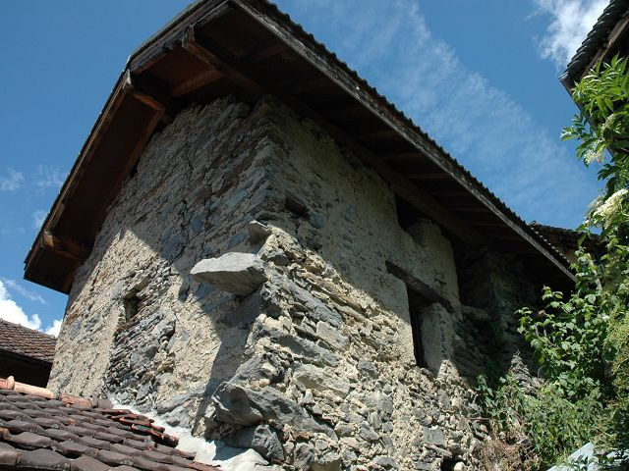

4180/269

Fr. 60'000.--

NAP/Luogo Sta. Maria in Calanca PLZ/ORT
Regione Calancatal Region
Canton Graubünden Kanton
Paese Schweiz Land

Tipo dell’immobile Rustico zum Ausbauen Objekt Typ
Superficie terreno ca 62 m2 Grundstücksfläche
Superficie abitabile ca. 80 m2 Wohnfläche
Balcone/terrazza nein Balkon/Terrasse
Anno di costruzione ca. 1900 Baujahr
Riattazioni nuovo tetto Renovationen
Piani zwei Geschosse
Posteggi öffentliche Parkplätze im Dorf Parkplätze
Locali 3 Zimmer
Pavimento zona giorno Stein Bodenbelag Wohnbereich
Pavimento zona notte Holz Bodenbelag Schlafbereich
Luogo/zona ruhige, sonnige Aussichtslage Lage
Vista lago nein Seesicht
Scuole ja Schulen
Negozi ja Einkaufsmöglichkeiten
Mezzi pubblici ja Oeff. Verkehrsmittel
Distanza prossima città 20 km Distanz zur nächsten Stadt
Distanza autostrada 15 km Distanz zur Autobahn

Dieses Rustico liegt an sehr ruhiger, sonniger Aussichtslage im alten Dorfkern von Sta. Maria im unteren Calancatal auf ca. 900 m/M.

Die Grundsubstanz des zweigeschossigen Gebäudes ist gut. Das Dach ist neu erstellt. Der Innenausbau muss vollständig erstellt werden. Es besteht ein entsprechendes Ausbauprojekt. Ein schöner Ausblick erstreckt sich auf die umliegenden, malerischen Häuser und ins Tal. Das Dorf Sta. Maria liegt oberhalb des Misox und weist ein sehr schönes Dorfbild auf.

Das Rustico hat keine direkte Autozufahrt. In nächster Nähe gibt es öffentliche Parkplätze. Die Fahrt nach Bellinzona dauert ca. 20 Minuten. In 15 Minuten gelangt man zur Autobahn A2 in Bellinzona-Nord. St. Maria ist von Grono aus mit dem Postauto gut erreichbar. Im Dorf gibt es eine Einkaufsmöglichkeit.

Questo rustico si triva in una posizione molto tranquilla e soleggiata nel nucleo di Sta. Maria nella Valle Calanca su 900 m/m.

L’edificio di 2 piani si trova ancora in buono stato. Il tetto è fatto a nuovo. L’interno ha bisogno una ristrutturazione totale. Esiste già un progetto della riattazione. Una bella vista estende sul paese e nel Mesolcina.

Non si può arrivare con la macchina fino alla casa. Sopra e sotto sono posteggio gratuiti del comune. La città di Bellinzona è a 20 minuti, l’autostrada A 13 a 10 minutio. Con il bus si arriva a Grono. Nel comune si trova un negozio.

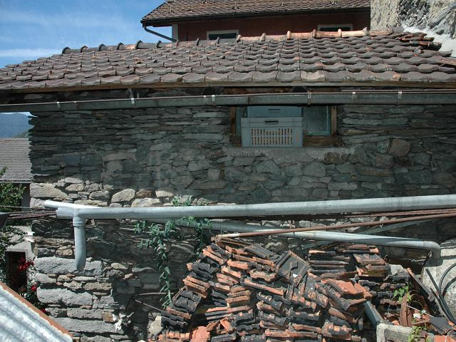

Facciata est / Ostfassade

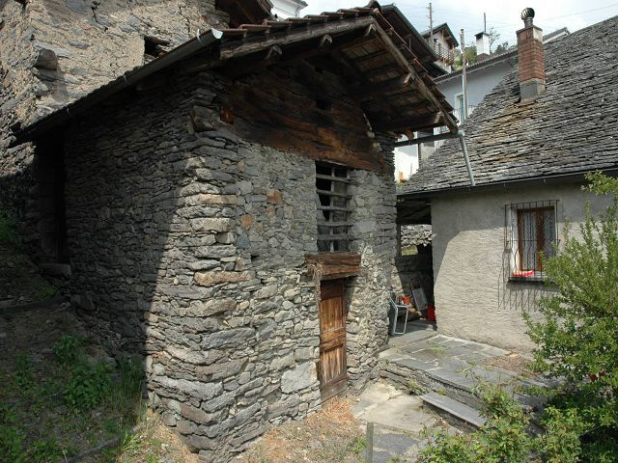

Rustico davanti / vorne angebautes Rustico

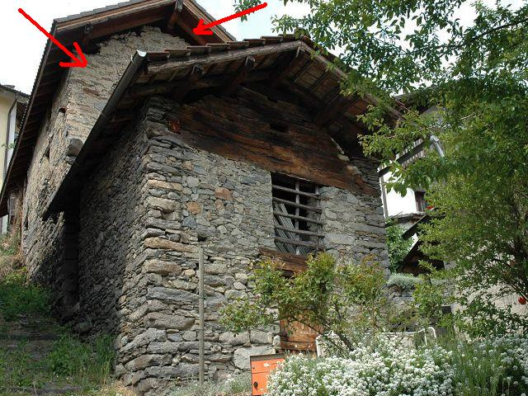

Rustici
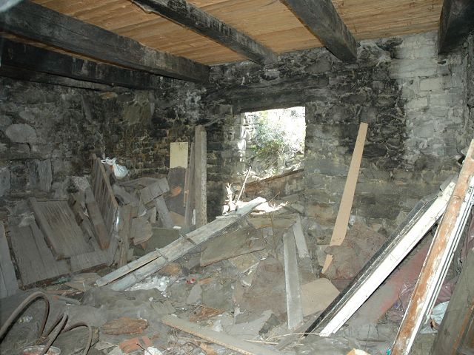

Rustico dentro / Innenraum

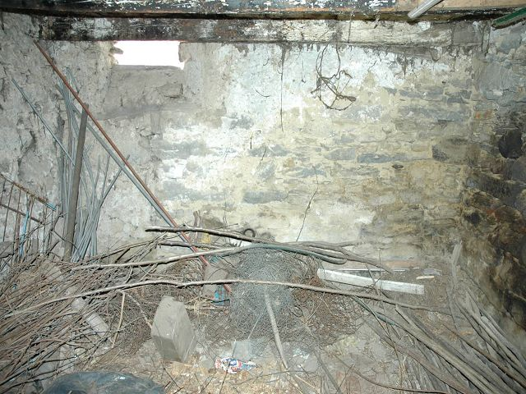

Rustico dentro / Innenraum

Rustico con vista nella valle / Rustico mit Blick ins Tal

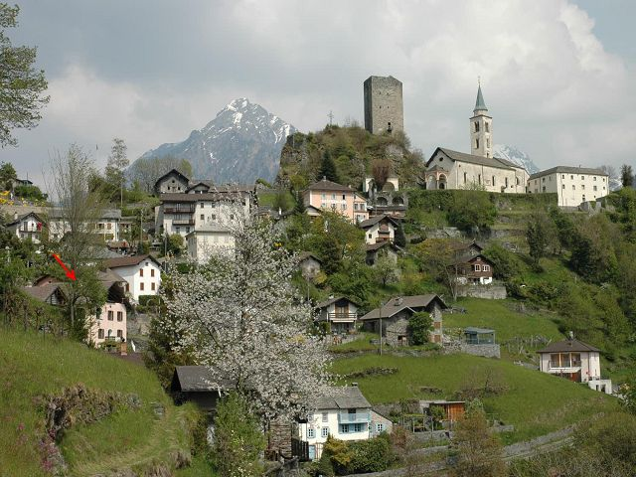

Sta. Maria

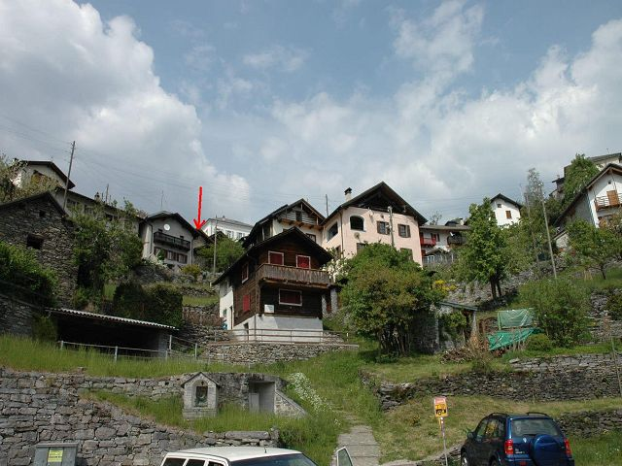

Vista sul rustico da sotto / Blick auf Rustico von unten

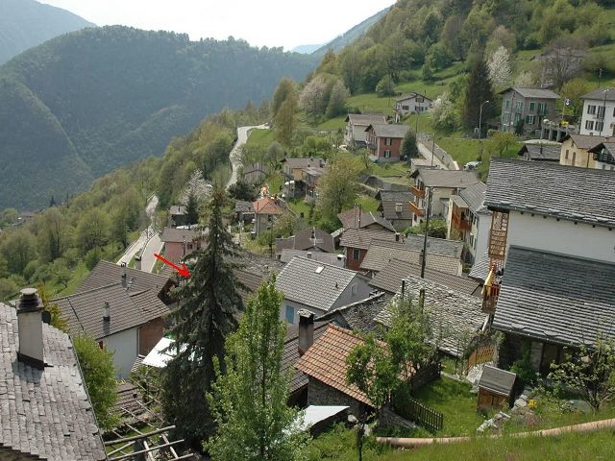

Vista sul rustico da sopra / Blick auf Rustico von oben
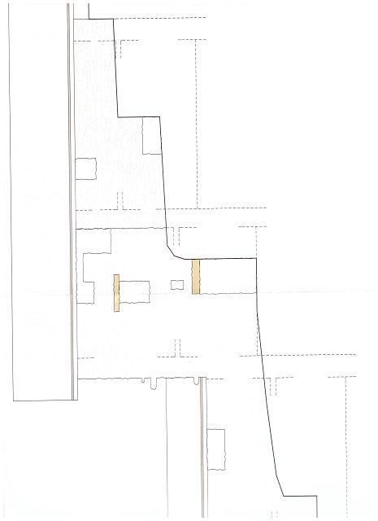
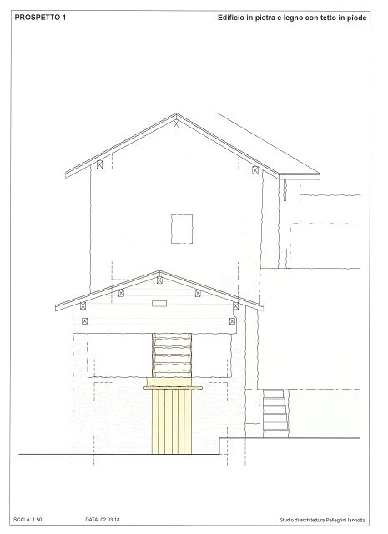
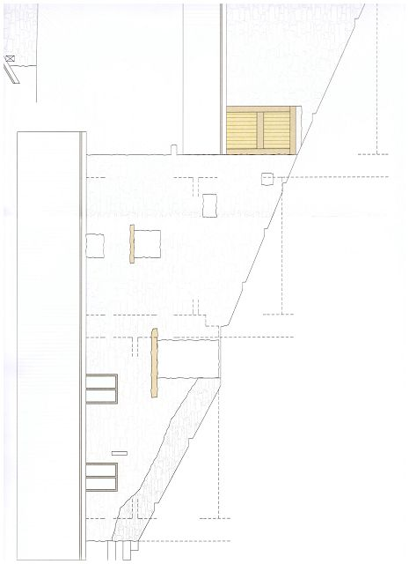
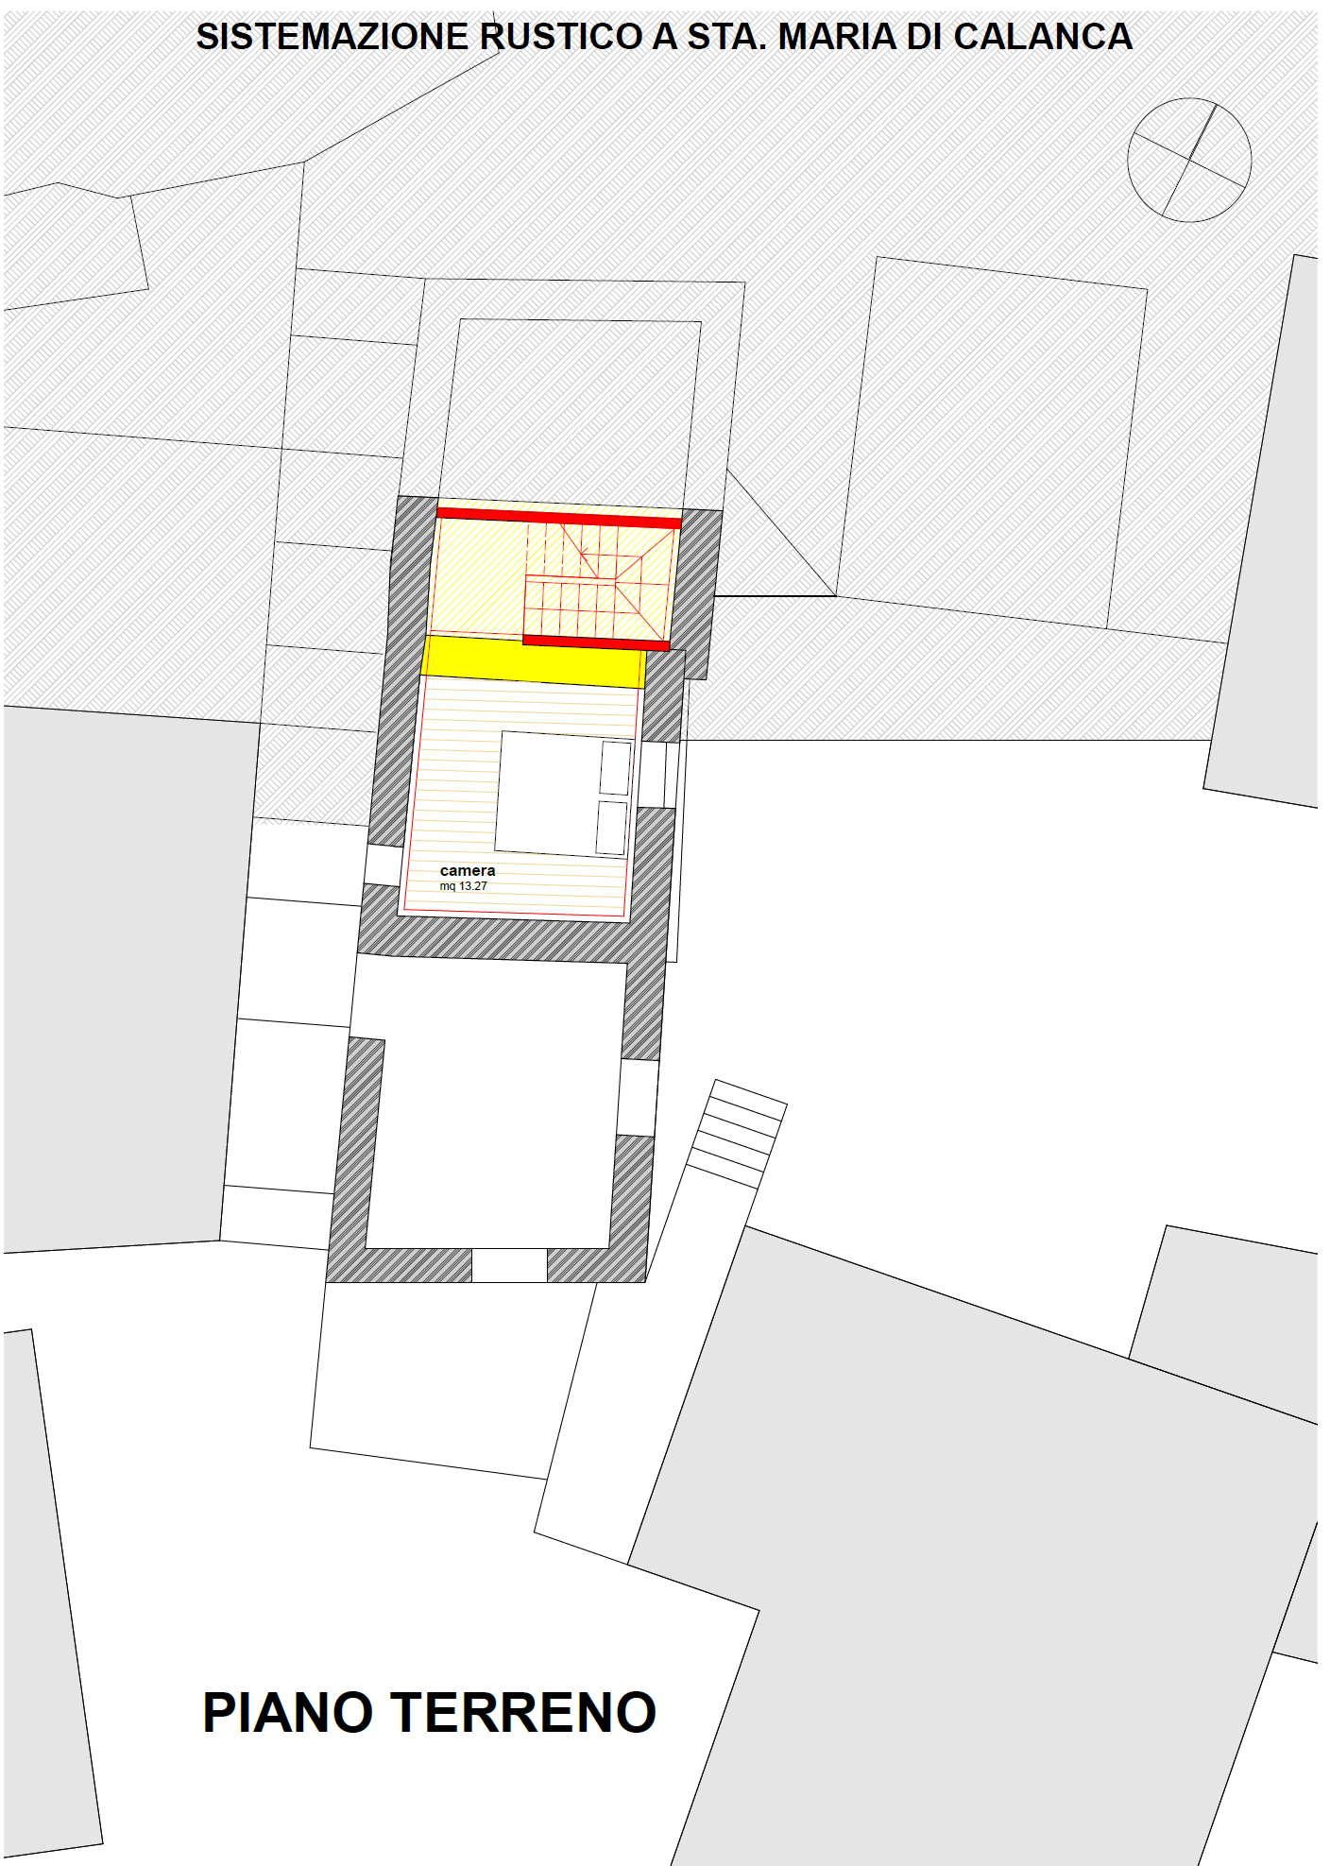
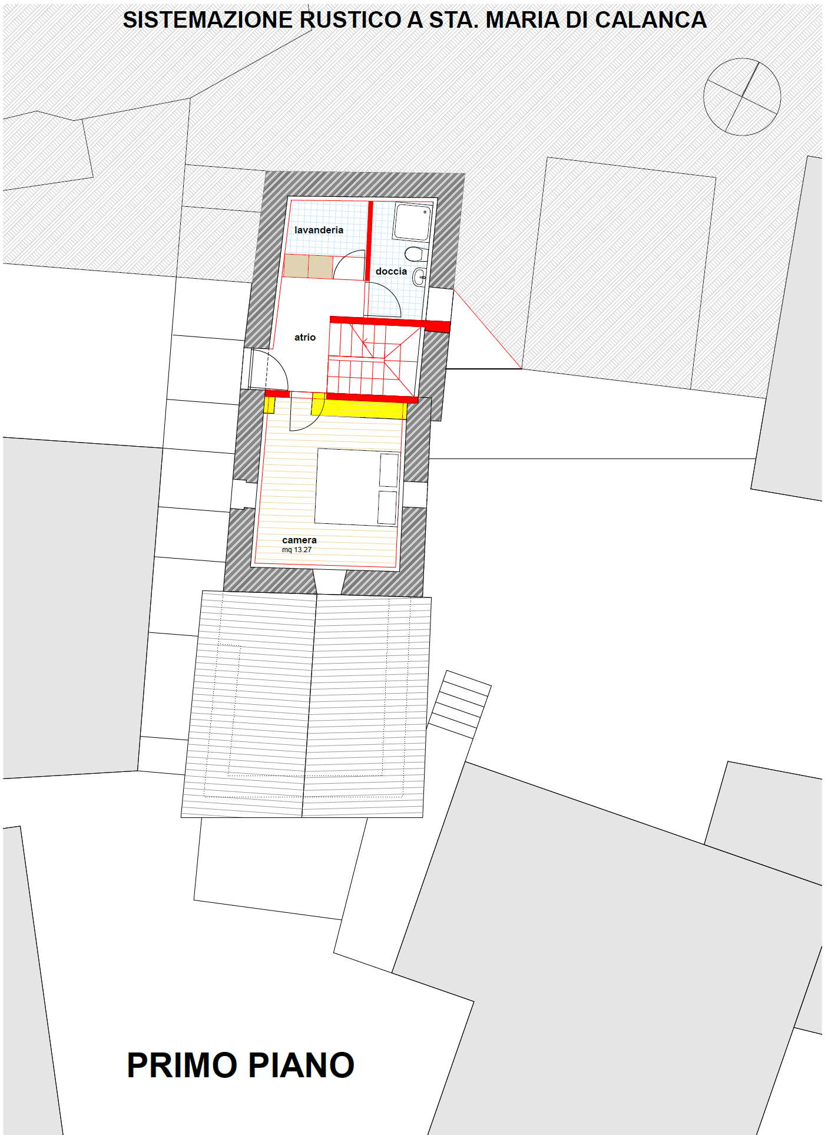
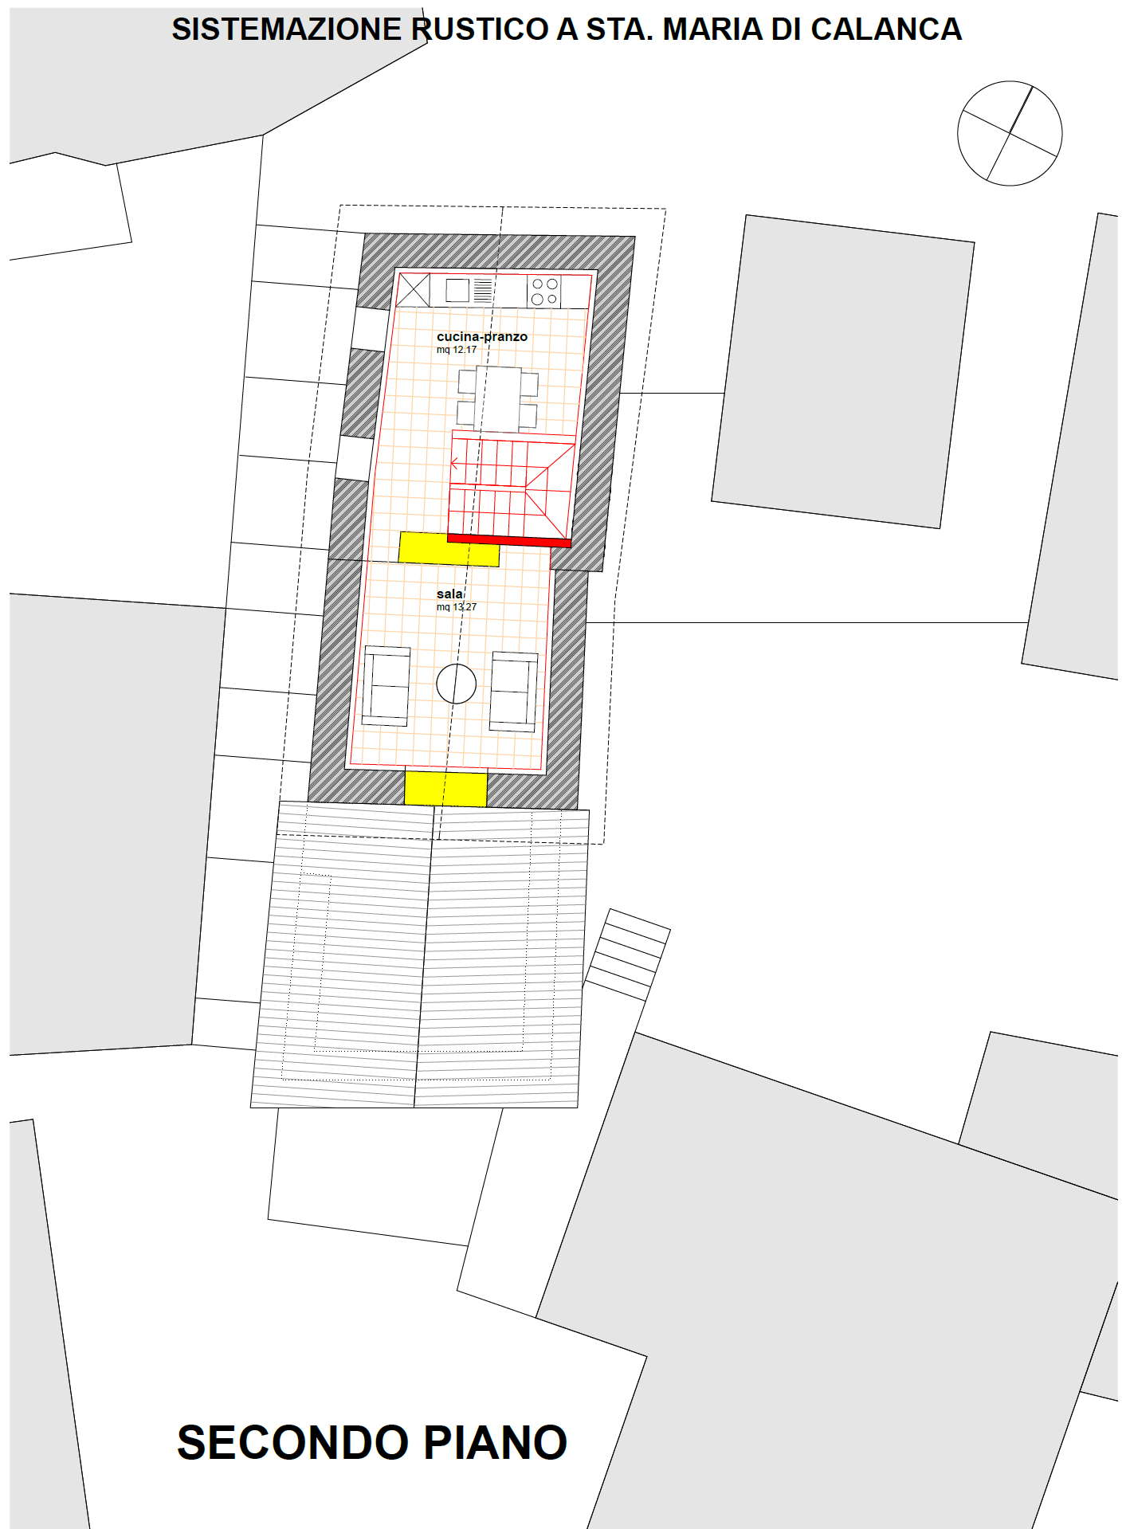
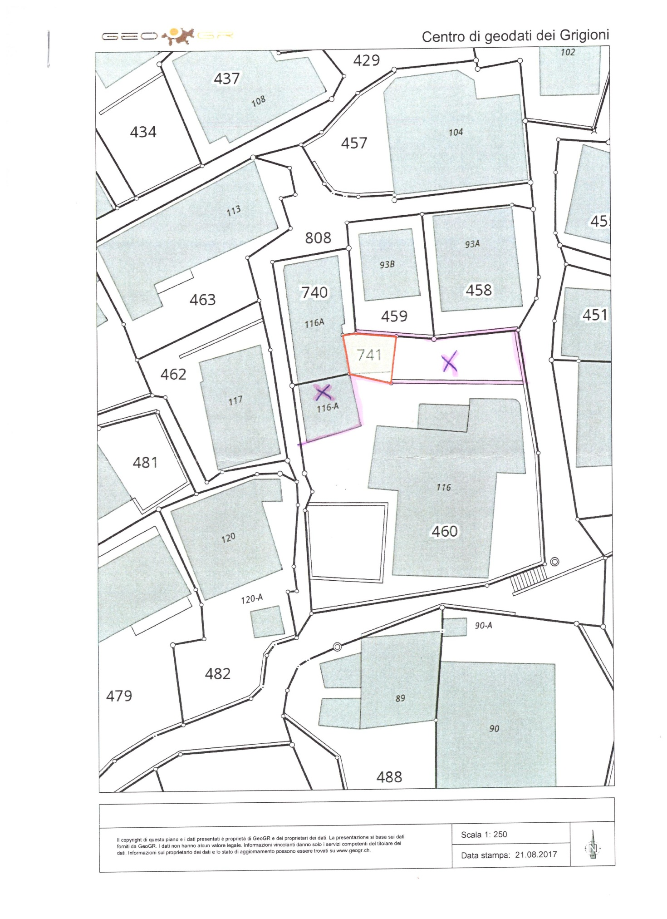
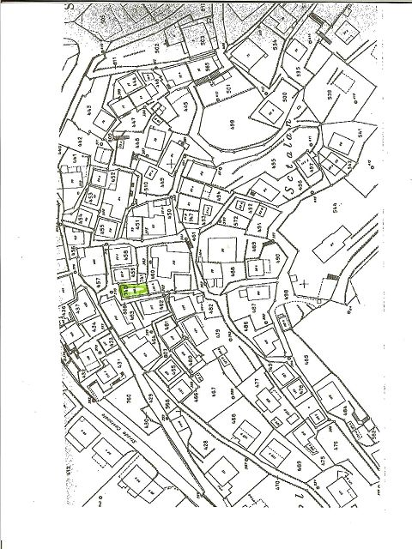

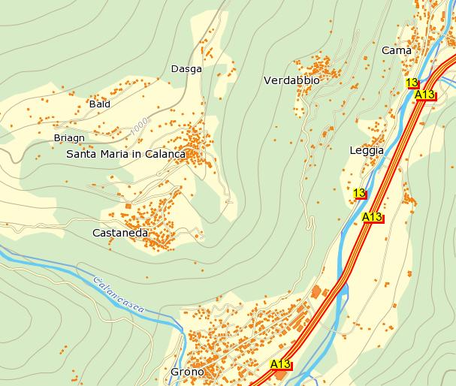

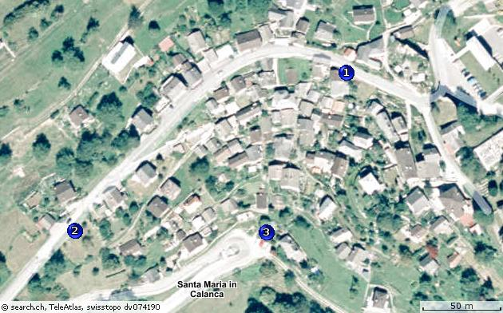

TICINO

Sta. Maria

